《华为高效工作法》

主办单位：一六八培训网（冠达咨询） www.peixun168.com；www.wonder168.com
时间地点：2023年8月25-26日 深圳
费 用：3800元/人 (包含：课程、讲义、午餐、茶点等费用)
联系方式：18826414993黄老师（微信同号）15821390638刘老师（微信同号）

【课程内容】
第一章：做正确的事——目标先于计划
- 做正确的事VS正确的做事
- 华为项目启动三问
- 项目干系人的权利/利益方格
- 目标设定的SMART原则
- 由“抬石头”变成“修教堂”
案例研讨：华为为什么要以客户为中心？
第二章：谋定而后动——计划先于行动
- 高效工作八步法
- 把握公司/部门战略重点
- 确定个人工作目标
- 做好环境分析
- 制定策略
- 制定工作项目与进度计划
- 协调匹配资源
- 精细执行
- 总结复盘
- 工具：OGSMT计划法
- 如何通过计划规避风险
案例研讨：华为某项目目标制定到计划分解实例(模板)
第三章：积极主动——激发工作热情（省略）
- 华为责任结果导向的内涵
- 积极主动的意义
- 每个人为自己的选择负责且拥有选择的自由
- 关注圈和影响圈
- 积极主动和消极被动语言模式
- 等资源VS找资源
- 双赢思维
- 实现1+1>2的步骤
案例研讨：华为为什么要以奋斗者为本？
第四章：效率为先——优化时间管理
- 时间管理概念
- 时间管理四象限理论
- 精力管理的内涵
- 番茄工作法
- 高效时间管理八大技巧
练习：关注时间矩阵第二象限之项目
- 规划每周，逐日实践
案例研讨：某国外世界500强银行的时间管理要求
案例研讨：华为员工时间管理的要求
第五章、沟通协同——扩大合作双赢（省略）
- 结构化表达九大框架
- 沟通的步骤及误区防范
- 沟通第一步：确定沟通目的
- 沟通第二步：选择合适的表达方式
- 沟通第三步：有效传达
- 沟通第四步：全方位接收信息
- 沟通第五步：检验理解
- 沟通第六步：达成共识
- 沟通第七步：跟踪落实
- 向上沟通技巧与实践
- 向上沟通原则
- 向上沟通场景
- 不同场景沟通技巧
- 平级沟通技巧与实践
- 同事沟通技巧和实践
- 跨部门沟通技巧和实践
- 跨项目沟通技巧和实践
案例研讨：华为某项目经理向上沟通案例分析
案例研讨：三星的会议制度
案例研讨：华为某销售部与技术部沟通案例分析
第六章：提升战略思维——成为企业未来主人（可选）
- 掌握华为BLM模型的通用流程、工具、方法及模板，学习华为的成功实践。
- 掌握执行力提升的关键因素。
- 创新的来源和方法
- 站在老板角度和公司立场来看待问题，凡事从公司大局、业务角度出发。
- 关注部门、团队和整个企业的需求，着眼宏观，而非微观。
- 发展战略眼光，看到公司和部门未来的业务发展

讲师简介
冯南石
华为金牌讲师+战略解码+薪酬绩效+中层管理者成长计划实战专家
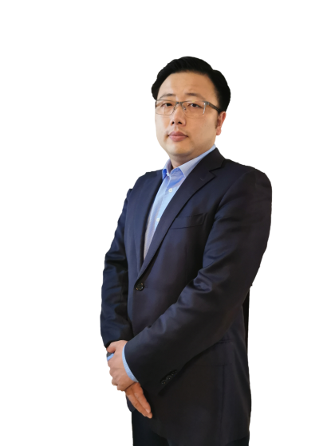
北京师范大学管理学博士，武汉大学计算机硕士
15年华为等500强公司中高层管理经验
清华大学总裁班、中山大学管理学院、
华南理工大学EDP及MBA班客座讲师
畅销书《华为高效工作法》作者

曾在500强企业华为技术和中兴通讯等公司工作近15年，期间先后任职华为GTS和海外事业部售前技术经理、大项目经理、区域产品总监、华为培训中心高级讲师、中兴通讯产品线总经理、深圳华升咨询CEO等职务。曾走访了30多个国家和地区，实施市场化运作，对新业务团队有丰富的建设和管理经验。2017年出版畅销书《华为高效工作法》。

研究方向和主讲课程：
管理企业：《BLM业务领先模型训战营》、《战略解码与年度经营计划制定》、《企业文化建设与管理》、《战略导向薪酬与绩效管理》、《任职资格和胜任力素质》、《人才画像与招聘设计》。
管理团队：《从技术走向管理》、《从技术走向管理高阶版》、《管理干部能力发展地图》、《目标管理与计划执行》、《高绩效团队建设与管理》、《中层执行力》。
管理个人：《金字塔原理》、《高效能人士七个习惯》、《高效沟通技巧》、《个人执行力》。
主要咨询案例：
1、中兴通讯任职资格与人力资源优化项目；
2：武汉金控集团绩效薪酬优化项目；
3：武汉东湖高新企业文化建设项目；
4、东莞市水务投资集团战略管理项目、储备干部项目咨询工作；
5、江西邮储银行薪酬绩效管理咨询；
6、上海宝武集团宝信软件BLM战略执行力训战营。
7、深圳华夏龙BLM战略执行力训战营；
8、深圳凤凰物业BLM战略执行力训战营；
9、东莞百分百BLM战略执行力训战营；
10、四川省金港科技服务（集团）有限公司战略、组织、人力、企业文化咨询；

